## 重力、弹力、摩擦力

## 知识点一：重力与弹力

一、重力

1．定义：由于地球的吸引而使物体受到的力．

2．方向：竖直向下．

3．大小：*G*＝*mg*，*g*是自由落体加速度．

4．作用点——重心

(1)重心：一个物体的各部分都受到重力的作用，从效果上看，可以认为各部分受到的重力作用集中于一点，这一点叫作物体的重心．

(2)决定因素：①物体的形状；②物体的质量分布．

(3)对形状不规则的物体，可以应用二力平衡的知识通过实验来确定其重心位置．如薄板状物体的重心位置可以通过悬挂法来确定．

二、力的图示和示意图

1．力的图示：用有向线段来表示力．

(1)有向线段的长短(严格按标度画)表示力的大小；

(2)箭头表示力的方向．

(3)箭尾(或箭头)表示力的作用点．

2．力的示意图：只用带箭头的有向线段来表示力的方向和作用点，不需要准确标度力的大小．

三、弹力

1．形变：物体在力的作用下形状或体积发生的变化．

2．弹力：发生形变的物体，要恢复原状，对与它接触的物体产生的力．

3．弹力的方向

(1)压力和支持力的方向：都跟接触面垂直．

(2)绳子的拉力的方向：沿着绳子而指向绳子收缩的方向．

四、胡克定律

1．弹性形变：物体在发生形变后，如果撤去作用力能够恢复原状的形变．

2．弹性限度：如果形变过大，超过一定的限度，撤去作用力后物体不能(填“能”或“不能”)完全恢复原来的形状，这个限度叫作弹性限度．

3．内容：弹簧发生弹性形变时，弹力*F*的大小跟弹簧伸长(或缩短)的长度*x*成正比，即*F*＝*kx*.

4．劲度系数：式中*k*叫作弹簧的劲度系数，单位是牛顿每米，符号是N/m.是表示弹簧“软”“硬”程度的物理量．

## 技巧点拨

一、力的图示和力的示意图

力的图示与力的示意图的画法

|  |  |  |
| --- | --- | --- |
| 作图步骤 | 力的图示 | 力的示意图 |
| 选标度 | 选定标度(用某一长度的线段表示一定大小的力) |  |
| 画线段 | 从作用点开始沿力的方向画一线段，根据选定的标度和力的大小按比例确定线段长度 | 从作用点开始沿力的方向画一适当长度线段 |
| 标方向 | 在线段的末端标出箭头，表示方向 | 在线段的末端标出箭头，表示方向 |

二、重力与重心

1．重力的大小

(1)重力的大小*G*＝*mg*，只与质量*m*和重力加速度*g*有关，与物体的运动状态无关．

(2)重力加速度*g*与物体所处的纬度和高度有关，在赤道处，*g*最小，在两极处，*g*最大(同一高度)；海拔越高，*g*越小，海拔越低，*g*越大．

2．重力的方向：竖直向下．竖直向下是指与水平面垂直向下，但是并不等同于垂直于支持面向下，也不等同于指向地心．

3．重力的作用点——重心

(1)重心是物体各部分所受重力的等效作用点，并不是只有物体的重心才受到重力作用．重心的位置除跟物体的形状有关外，还跟物体的质量分布有关．质量分布均匀、形状规则的物体的重心在其几何中心．重心的位置可以在物体上，也可以在物体外．

(2)重心位置的确定方法：对于薄板状物体的重心，可以应用二力平衡的知识通过悬挂法确定．

三、弹力

1．弹力的产生必须同时具备两个条件

(1)两物体直接接触；

(2)两物体接触处发生弹性形变．

2．弹力的方向

(1)支持力和压力的方向：总是垂直于接触面，并指向被支持或被压的物体上．

(2)绳子的拉力方向：总是沿着绳子而指向绳子收缩的方向．

3．弹力有无的判断

(1)对于明显形变的情况，可以根据弹力产生的条件直接进行判断．

(2)对于形变不明显的情况，可利用假设法进行判断．

①假设无弹力：假设撤去接触面，看物体还能否在原位置保持原来的状态，若能保持原来的状态，则说明物体间无弹力作用；否则，有弹力作用．

②假设有弹力：假设接触物体间有弹力，画出假设状态下的受力分析图，判断受力情况与所处状态是否矛盾，若矛盾，

则不存在弹力；若不矛盾，则存在弹力．

如图，接触面光滑，若*A*处有弹力，则无法使球处于静止状态，故*A*处无弹力．

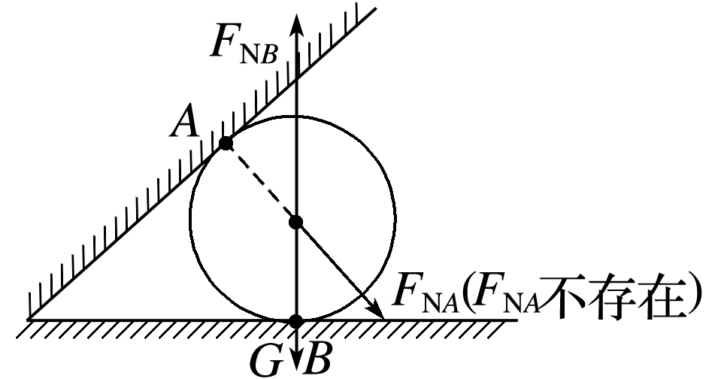

四、胡克定律

1．胡克定律*F*＝*kx*的理解

(1)*x*是弹簧的形变量，而不是弹簧形变后的长度．

(2)*k*为弹簧的劲度系数，反映弹簧本身的属性，由弹簧自身的长度、粗细、材料等因素决定，与弹力*F*的大小和伸长量*x*无关．

2．*F*－*x*图像是一条过原点的倾斜直线(如图6所示)，直线的斜率表示弹簧的劲度系数*k*.

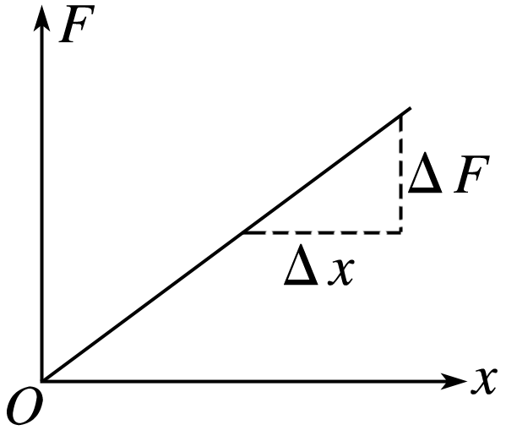

图6

3．胡克定律的推论：Δ*F*＝*k*Δ*x*.弹簧弹力的变化量Δ*F*跟弹簧形变量的变化量Δ*x*成正比．

4．胡克定律的适用条件：弹簧在弹性限度内发生形变．

## 例题精练

1．（让胡路区校级月考）关于物体所受的重力，以下说法正确的是（　　）

A．物体只有在地面上静止时才受到重力作用

B．物体落向地面时受到的重力大于它静止时所受的重力

C．物体在向上抛出时受到的重力小于它静止时所受到的重力

D．同一物体在同一地点，不论其运动状态如何，它所受到的重力都是一样大的

2．（浦东新区期末）在日常生活及各项体育运动中，有弹力出现的情况比较普遍，如图所示的跳水比赛就是一个实例，当运动员踩压跳板使跳板弯曲到最低点时（　　）

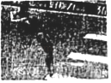

A．跳板发生形变，运动员的脚没有发生形变

B．跳板受到的压力，是跳板发生形变而产生的

C．运动员受到的支持力，是跳板发生形变而产生的

D．运动员受到的支持力，是运动员受到重力而产生的

## 随堂练习

1．（河南月考）地球上的物体都会受到重力作用，下列关于重力的说法正确的是（　　）

A．地球表面的物体，受到的重力方向都相同

B．形状规则的物体，重心都在物体几何中心处

C．同一个物体在地球表面不同位置，所受重力大小不一定相同

D．形状不规则的物体，都可以用悬挂法测重心

2．（桂林期末）关于重力，下列说法中正确的是（　　）

A．重心就是物体的几何中心

B．可以用悬挂法确定形状不规则薄板的重心

C．只有静止在地面上的物体才会受到重力

D．质量大的物体受到的重力一定比质量小的物体受到的重力大

3．（儋州校级月考）为测量一弹簧的劲度系数，某同学根据实验数据作出了该弹簧弹力与弹簧长度的关系图象如图所示，弹簧始终处于弹性限度内，则该弹簧的劲度系数为（　　）

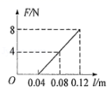

A．50N/m B．菁优网-jyeooN/m C．100N/m D．200N/m

## 知识点二：摩擦力

一、滑动摩擦力

1．定义：两个相互接触的物体，当它们相对滑动时，在接触面上会产生一种阻碍相对运动的力，这种力叫作滑动摩擦力．

2．方向：总是沿着接触面，并且跟物体相对运动的方向相反．

3．大小

(1)滑动摩擦力的大小跟接触面上压力的大小成正比，还跟接触面的粗糙程度、材质等有关．

(2)公式：*F*f＝*μF*N.

(3)动摩擦因数*μ*：它的值跟两接触面的材料和粗糙程度有关．动摩擦因数*μ*＝，*F*f在接触面内且与相对运动方向相反，*F*N与接触面垂直．

二、静摩擦力

1．定义：相互接触的两个物体之间只有相对运动的趋势，而没有相对运动时，这时的摩擦力叫作静摩擦力．

2．方向：总是沿着接触面，跟物体相对运动趋势的方向相反．

3．最大静摩擦力：静摩擦力有一个最大值*F*max，在数值上等于物体即将开始运动时的拉力．

4．静摩擦力的大小：两物体之间实际产生的静摩擦力*F*在0与最大静摩擦力*F*max之间，即0<*F*≤*F*max.

## 技巧点拨

一、滑动摩擦力

1．滑动摩擦力的产生条件

(1)两物体直接接触且相互挤压(即有弹力)．

(2)接触面粗糙．

(3)两物体间有相对运动．

2．滑动摩擦力的方向

滑动摩擦力的方向沿接触面，与物体相对运动的方向相反．

滑动摩擦力的作用效果是阻碍物体间的相对运动，而不是阻碍物体的运动，所以滑动摩擦力的方向可能与物体运动方向相同，也可能相反，还可能成任意夹角．

3．滑动摩擦力的大小

由公式*F*f＝*μF*N计算(也可以由二力平衡来求解)

(1)*F*N是两个相接触的物体间的压力，它不一定等于重力．

(2)动摩擦因数*μ*的大小由接触面的材料和粗糙程度决定，与*F*N和*F*f无关．

(3)滑动摩擦力的大小与接触面的面积无关，与物体间相对运动速度的大小无关．

二、静摩擦力

1．静摩擦力的产生条件

(1)两物体直接接触且相互挤压(即有弹力)．

(2)接触面粗糙．

(3)两物体间有相对运动的趋势．

2．静摩擦力的方向

(1)在接触面上与接触面相切，且与物体相对运动趋势的方向相反．

(2)当物体处于平衡状态(静止或匀速直线运动)时，与使物体产生运动趋势的外力方向相反．

3．静摩擦力的大小

(1)范围：0＜*F*≤*F*max.

(2)计算：物体做匀速直线运动或静止时，根据二力平衡条件求解．

(3)静摩擦力大小与正压力无关．

4．说明

(1)静摩擦力的方向与相对运动趋势的方向相反，与运动方向可能相同，也可能相反．

(2)静摩擦力发生在相对静止的两物体之间，受静摩擦力作用的物体不一定是静止的，运动的物体也可能受静摩擦力作用．

## 例题精练

1．（浙江期中）下面关于摩擦力的说法，正确的是（　　）

A．滑动摩擦力的大小可以用公式F＝μFN直接计算

B．拉不动物体，是因为拉力小于摩擦力

C．静摩擦力的方向总是与物体运动趋势的方向相反

D．滑动摩擦力总是阻碍物体运动

## 随堂练习

1．（泸县校级月考）下列说法正确的是（　　）

A．物体所受滑动摩擦力的方向一定与其运动方向相反

B．一个物体只受重力，则它一定做自由落体运动

C．小明乘飞机从海南前往北京，他所受重力将变大

D．做直线运动的物体其位移的大小一定与路程相等

2．（浙江期中）《中国制造2025》是国家实施强国战略第一个十年行动纲领，智能机器制造是一个重要方向，其中智能机械臂已广泛应用于各种领域。如图所示，一机械臂铁夹竖直夹起一个金属小球，铁夹与球接触面保持竖直，则（　　）

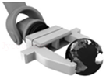

A．若小球在空中处于静止状态，小球受到的静摩擦力方向竖直向下

B．若小球在空中处于静止状态，小球受到的摩擦力与重力大小相等

C．若小球在空中处于静止状态，增大铁夹对小球的压力，小球受到的摩擦力变大

D．若铁夹夹金属小球一起水平移动，小球受到的是滑动摩擦力

3．（儋州校级月考）关于摩擦力，以下说法中正确的是（　　）

A．摩擦力的方向一定与物体的运动方向相反

B．摩擦力的方向有可能与物体的速度方向相同

C．运动的物体可能受到静摩擦力作用，但静止的物体不可能受到滑动摩擦力作用

D．摩擦力的存在依赖于正压力，其大小与正压力成正比

4．（石景山区一模）如图所示，物块放在一与水平面夹角为θ的传送带上，且始终与传送带相对静止。关于物块受到的静摩擦力f，下列说法正确的是（　　）

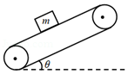

A．当传送带加速向上运动时，f的方向一定沿传送带向上

B．当传送带加速向上运动时，f的方向一定沿传送带向下

C．当传送带加速向下运动时，f的方向一定沿传送带向下

D．当传送带加速向下运动时，f的方向一定沿传送带向上

# 综合练习

**一．选择题（共15小题）**

1．（福州期末）如图所示，物体放在水平桌面上，在水平方向上共受三个力作用，即F1、F2和摩擦力作用，物块处于静止状态，其中F1＝10N，F2＝2N，若撤去F1，物体仍静止不动，则物块受到的摩擦力是（　　）

菁优网：http://www.jyeoo.com

A．8N，方向向右 B．8N，方向向左

C．2N，方向向右 D．2N，方向向左

2．（徽县校级期末）关于滑动摩擦力的产生的说法中，正确的是（　　）

A．相互接触且发生相对运动的物体间一定能产生滑动摩擦力

B．只有运动的物体才可能受到滑动摩擦力

C．受弹力作用的物体一定会受到滑动摩擦力

D．受滑动摩擦力作用的物体一定会受到弹力作用

3．（仙游县校级期末）如图所示，一水平传送带，当传送带静止时，一物体以一定的初速度在传送带上向右滑动，设它受到摩擦力大小为F1；当传送带上表面水平向左运动时，该物体仍以一定的初速度在传送带上向右滑动，设它受到的摩擦力大小为F2，则这两个力的大小关系是（　　）

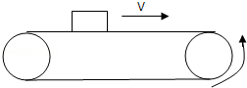

A．F1＝F2 B．F1＞F2 C．F1＜F2 D．难以确定

4．（南昌期末）如图所示，用手托着物体使物体紧贴竖直墙壁处于静止状态，两者之间动摩擦因数为μ＝0.2，物体质量为2kg，现在松手释放物体，则下落过程中物体与墙壁之间的摩擦力大小为（　　）（取g＝10m/s2）

菁优网：http://www.jyeoo.com

A．4N B．20N C．0 D．无法确定

5．（河西区期末）一轻质弹簧原长为8cm，在4N的拉力作用下长度变为10cm，弹簧未超出弹性限度，则该弹簧的劲度系数为（　　）

A．400 m/N B．50 N/m C．200 N/m D．200 m/N

6．（杨浦区二模）某同学骑自行车时，地面对前轮的摩擦力为F前1，对后轮的摩擦力为F后1.当他推自行车时，地面对前轮的摩擦力为F前2，对后轮的摩擦力为F后2.（　　）

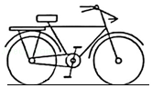

A．F前1与F后1同向 B．F前2与F后2同向

C．F前1与车前进方向相同 D．F后2与车前进方向相同

7．（浙江月考）用水平力F将木块压在竖直墙上，如图所示，已知木块重G＝6N，木块与墙壁之间的动摩擦因数μ＝0.25，则以下说法不正确的是（　　）

菁优网：http://www.jyeoo.com

A．当F＝25N时，木块没有动，木块受到的摩擦力为6N

B．当F＝10N时，木块沿墙面下滑，木块受到的摩擦力为2.5N

C．当F变大时，木块受到的摩擦力也会一直变大

D．当F＝0时，物体将向下做自由落体运动

8．（湘西州期末）在一原长为10cm的轻质弹簧下方悬挂一重物G，此时弹簧长度为12cm，若将重物G竖直压在该弹簧上，弹簧的长度应变为（　　）

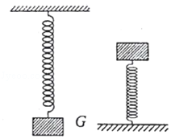

A．4cm B．6cm C．8cm D．10cm

9．（海东市期末）原长为15cm的轻弹簧，竖直悬挂一个100g的钩码，平衡时弹簧的长度变为17cm；现在钩码下端再挂一个同样的钩码，已知弹簧仍处于弹性限度内，取重力加速度大小g＝10m/s2。弹簧再次平衡时，下列说法正确的是（　　）

菁优网：http://www.jyeoo.com

A．弹簧共伸长了4cm

B．弹簧的长度变为34cm

C．弹簧的劲度系数为0.5N/m

D．弹簧的劲度系数为100N/m

10．（伊州区校级期末）如图所示，汽车轮胎压在路面上，轮胎发生了形变，以下说法正确的是（　　）

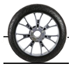

A．汽车轮胎形变，使轮胎产生对地面向下的弹力

B．汽车轮胎形变，使轮胎产生对地面向上的弹力

C．汽车轮胎形变，使地面产生对轮胎向上的弹力

D．汽车轮胎形变，使地面产生对轮胎向下的弹力

11．（七星区校级期中）关于重力，下列说法正确的是（　　）

A．重力就是地球对物体的引力

B．重力的方向总是垂直向下

C．重力的方向总是竖直向下

D．重力的作用点重心一定在物体上

12．（顺庆区校级期中）关于重力，下列说法正确的是（　　）

A．地球对物体的吸引力就是重力

B．同一物体在不同的纬度时所受的重力一般都不相同

C．重力的方向总是指向地心

D．形状规则的物体，其重心一定在其几何中心

13．（朝阳区校级月考）在下列情况下，一个物体所受的重力要发生变化的是（　　）

A．把物体从赤道拿到南极

B．把物体放到加速上升的电梯里

C．把物体放到水里

D．用一个气球使物体悬浮在屋子内

14．（秦都区校级月考）关于重力以下说法正确的是（　　）

A．重力的方向总是垂直地面向下的

B．把空气中的物体浸入水中，物体所受重力不变

C．挂在绳上静止的物体，它受到的重力就是绳对它的拉力

D．物体重力的大小只与物体的质量有关

15．（宝山区校级期末）下列说法中正确的是（　　）

A．用手压弹簧，手先给弹簧一个作用力，弹簧压缩后再反过来给手一个作用力

B．运动员将垒球抛出后，垒球的运动状态仍在变化，垒球仍为受力物体，施力物体还是运动员

C．均匀木球的重心在球心，挖去球心部分后，木球就没有重心了

D．重力的大小不是总等于弹簧测力计下面竖直悬挂的物体受到的弹簧测力计的拉力

**二．填空题（共11小题）**

16．（湖南学业考试）自然界中的四种基本相互作用是万有引力、强相互作用、　 　和　 　。

17．（醴陵市校级月考）点燃两支长度不同的蜡烛，将其固定在桌面上，如图所示。如果用玻璃烧杯将两支蜡烛罩在里面，发现较长的一支蜡烛先熄灭，这是由于燃烧产生的高温的二氧化碳气体的密度比空气密度要　 　，从而二氧化碳气体　 　（填“上升”或“下降”）的缘故。

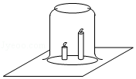

18．（湖南学业考试）一木箱在水平推力作用下，沿水平面向右做直线运动．木箱的质量m＝20kg，与地面间的动摩擦因数μ＝0.20．重力加速度g取10m/s2．木箱受到的滑动摩擦力大小为　 　N，方向　 　（选填“向左”或“向右”）．

19．（长宁区校级期中）如图所示，重力G＝100N的物体，在动摩擦因数为0.1的水平面上向左运动，同时受到大小为20N，方向向右的水平力F的作用，则物体所受摩擦力的大小为　 　N，合力的大小为　 　N．

菁优网：http://www.jyeoo.com

20．（杨浦区二模）如图所示，用轻绳系住一个匀质大球B，大球和墙壁之间放置一质量为m的匀质小球A，各接触面均光滑.系统平衡时，绳与竖直墙壁之间的夹角为45°，两球心连线与轻绳之间的夹角为15°，重力加速度为g.则竖直墙对A球的弹力大小为　 　，大球B的质量为　 　.

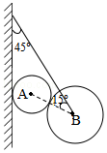

21．（赫山区校级期末）某弹簧发生弹性形变时，弹力的大小F与弹簧伸长量x的关系如图所示。当弹簧的伸长量为0.4m时，弹簧的弹力F＝　 　N，弹簧的劲度系数k＝　 　N/m。

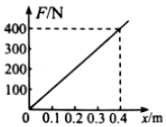

22．（沙依巴克区校级期末）一轻质弹簧竖直悬挂，原长为0.10m。当弹簧下端挂2.0N重物时，弹簧伸长了0.01m，由此可知，弹簧的劲度系数k＝　 　N/m；

23．（隆德县期末）某物理兴趣小组的同学在研究一轻质弹簧的劲度系数时，测得弹力的大小F和弹簧长度L的关系如图所示，则弹簧的原长为　 　cm，劲度系数为　 　N/m。

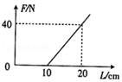

24．（金台区期末）如图所示，质量为m的物体在恒力F的作用下沿天花板加速向右滑动，F与水平方向的夹角为θ，物体与天花板之间的动摩擦因数为μ，则物体受到的摩擦力大小是　 　。

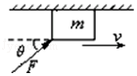

25．（思南县校级期中）一小孩用40N的水平推力推重力为100N的木箱，木箱不动，则木箱不动时受到的摩擦力是　 　N；当小孩用55N的水平推力恰能推动木箱，当木箱被推动以后，小孩只需要用50N的水平力就可以使木箱沿水平地面匀速前进，木箱与地面之间的最大静摩擦力是　 　N。

26．（贡井区校级月考）用20N的水平力在水平地面上拉重60N的物体时，物体恰能被拉动；物体运动后只需18N的拉力即可使物体做匀速直线运动。该物体静止在水平地面上，若用15N的水平力拉该物体，物体受到的摩擦力大小为　 　；若用30N的水平力拉该物体，物体受到的摩擦力大小为　 　；物体与地面间的动摩擦因数为　 　。

**三．多选题（共16小题）**

27．（鼓楼区校级期中）如图所示，A、B两个物体质量分别为m1和m2，A与B间动摩擦因数为μ1，B与地面间动摩擦因数为μ2。现用力F拉着A物体向右运动，B保持静止，则关于地面与B之间和AB之间的摩擦力大小和方向，下列说法一定正确的是（　　）

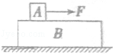

A．地面对B的摩擦力大小为μ2（m1+m2）g，方向水平向左

B．B对A的摩擦力大小为F，方向水平向左

C．B对A的摩擦力大小为μ1m1g，方向水平向左

D．地面对B的摩擦力大小为μ1m1g，方向水平向左

28．（合肥期末）如图所示，轻弹簧的两端各受10N的拉力F的作用，弹簧平衡时伸长了5cm（在弹性限度内），下列说法正确的是（　　）

菁优网：http://www.jyeoo.com

A．该弹簧的劲度系数k为400N/m

B．该弹簧的劲度系数k为200N/m

C．弹簧长度的增加量与对应的弹力增加量成正比

D．根据公式k＝菁优网-jyeoo，弹簧的劲度系数k与所受弹力成正比

29．（郫都区校级期中）下列说法正确的是（　　）

A．力是由施力物体产生，被受力物体所接受的

B．由磁铁间有相互作用力可知，力可以离开物体而独立存在

C．一个力必定联系着两个物体，其中任意一个物体既是受力物体又是施力物体

D．一个受力物体可以对应着一个以上的施力物体

30．（浙江期中）用如图所示装置研究摩擦力的变化规律：把木块放在水平长木板上，在弹簧测力计的指针左边轻塞一个小纸团（有一定宽度），它只能被指针向左推动。用弹簧测力计沿水平方向拉木块，使拉力由零缓慢增大。下列说法正确的是（　　）

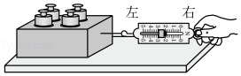

A．木块开始运动前，摩擦力逐渐增大

B．当拉力达到某一数值时木块开始移动，此时拉力会突然变小

C．该实验装置可以记录最大静摩擦力的大小

D．最终小纸团的左侧位置对应的弹簧测力计的示数等于最大静摩擦力的大小

31．（永州期末）如图甲所示，在探究摩擦力的实验中，一人用由0逐渐增大的水平力F推静止于水平地面上质量为5kg的木箱，木箱所受的摩擦力Ff与F的关系如图乙所示，下列说法正确的是（　　）

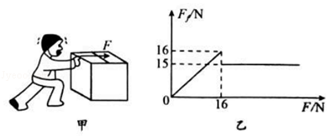

A．木箱所受的滑动摩擦力大小为15N

B．木箱所受的滑动摩擦力大小为16N

C．木箱与地面间的动摩擦因数μ＝0.3

D．木箱与地面间的动摩擦因数μ＝0.32

32．（白山期末）某同学利用图甲所示装置研究摩擦力的变化情况。实验台上固定一个力传感器，传感器用细线拉住质量为1kg的物块，物块放在粗糙的质量为2kg的长木板上。假设水平向左拉木板的力F′随时间均匀增加，传感器记录的示数F随时间t变化的图象如图乙所示，取重力加速度大小g＝10m/s2。下列说法正确的是（　　）

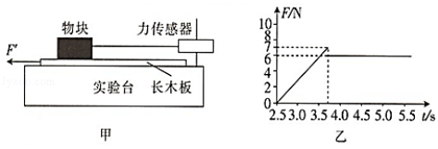

A．长木板一直保持静止状态

B．物块所受滑动摩擦力随时间t增大

C．物块所受最大静摩擦力为7N

D．物块与长木板间的动摩擦因数为0.6

33．（合肥期末）如图所示，用大小为100N的握力握住一个重为40N的瓶子，瓶子竖直，始终处于静止状态。已知手掌与瓶子间的动摩擦因数μ＝0.5，则（　　）

菁优网：http://www.jyeoo.com

A．瓶子受到的摩擦力大小为40N

B．瓶子受到的摩擦力大小为50N

C．当握力进一步增大时，瓶子受到的摩擦力将增大

D．当握力进一步增大时，瓶子与手之间的最大静摩擦力将增大

34．（嫩江市校级期末）如图所示，叠放在水平地面上的A、B两物体所受重力大小都等于20N，各接触面间的动摩擦因数都等于0.2，大小F＝3N的两个水平恒力分别作用在A和B上，A和B均静止，则下列说法正确的是（　　）

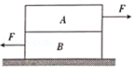

A．A对B的摩擦力方向水平向左

B．B对A的支持力竖直向上

C．A受到的摩擦力大小为3N

D．B受到地面的摩擦力大小为8N

35．（湖南月考）某同学探究一轻弹簧的弹力与弹簧形变量的关系实验时，得到弹簧弹力F与弹簧长度L的关系图像如图所示，则下列说法正确的是（　　）

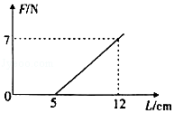

A．该弹簧的原长为7cm

B．该弹簧的劲度系数为100N/m

C．该弹簧长度为7cm时，弹簧弹力大小为7N

D．该弹簧弹力大小为2N时，弹簧长度可能为7cm

36．（福州期末）关于弹力，下列说法正确的是（　　）

A．轻绳对物体的拉力方向总是沿着绳且指向绳伸长的方向

B．汽车轮胎压在路面上，汽车轮胎发生形变，使轮胎产生对地面向下的弹力

C．由胡克定律k＝菁优网-jyeoo可知，弹簧的劲度系数与弹力成正比、与形变量成反比

D．拿一根细竹竿拨动水中的木头，木头受到竹竿的弹力是由于竹竿发生形变而产生的

37．（贵阳期末）如图所示，是一劲度系数为k的弹簧，在弹性限度内其对应的F﹣x图象，O点对应弹簧自然状态，弹簧分别拉伸至x1、x2时，弹力分别为F1、F2，则（　　）

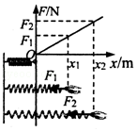

A．F1＝kx1 B．F1＝k（x2﹣x1）

C．F2＝kx2 D．F2＝k（x2﹣x1）

38．（青铜峡市校级期末）弹簧行业在整个制造业当中虽然是一个小行业，但其所起到的作用是绝对不可低估的，应用包括打火机、玩具、锁具、门铰链、健身器、床垫、沙发等等。如图所示为一轻质弹簧的弹力F和长度的关系图象（轻质弹簧未超过弹性限度），下列说法正确的是（　　）

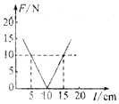

A．弹簧的原长为10cm

B．弹簧的劲度系数为150N/m

C．弹簧长为0.20m时弹力的大小为20N

D．弹簧的弹力大小为5N时，弹簧被压缩5cm

39．（宁县校级期末）一个重20N的物体沿着斜面下滑，在图中关于物体受到的重力的图示正确的是（　　）

A．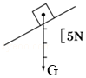 B．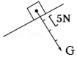

C．菁优网：http://www.jyeoo.com D．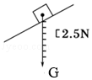

40．（合肥期末）下列说法中正确的是（　　）

A．用手压弹簧，手先给弹簧一个作用力，弹簧压缩后再反过来给手一个作用力

B．运动员将垒球抛出后，垒球的运动状态仍在变化，垒球仍为受力物体，但施力物体不是运动员

C．均匀木球的重心在球心，挖去球心部分后，木球就没有重心了

D．重力的大小不是总等于弹簧测力计下面竖直悬挂的物体受到的弹簧测力计的拉力

41．（沙坪坝区校级月考）关于重力及重心下列说法正确的是（　　）

A．重心是物体上最重的一点

B．重心可以不在物体上

C．放在水平面上的物体，所受重力就是其对水平面的压力

D．同一物体在赤道上所受重力小于在地球两极处所受重力

42．（成都期中）下列说法正确的是（　　）

A．重心一定在物体上

B．两物体间有摩擦力，就一定存在弹力

C．静摩擦力不仅能存在于两静止物体之间，也可以存在于两运动物体之间

D．性质相同的力，其效果也一定相同

**四．作图题（共3小题）**

43．（双阳区期中）做出图中空中飞行的足球所受的重力

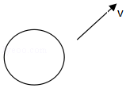

44．（普宁市校级月考）作图：画图中A物体的受力示意图

在力F作用下静止在水平面上的物体

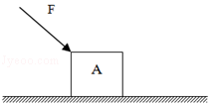

45．（徐汇区校级期中）画出杆和球所受的弹力方向

甲图：将杆放在半球形的槽中

乙图：用细线将球悬挂在竖直的墙上

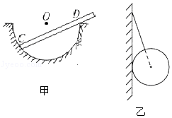

**五．计算题（共5小题）**

46．（福州期中）如图，质量m＝30kg的沙发，放置在水平地面上，小红用平行于地面的水平力推沙发，当推力F1＝80N时，沙发静止；当推力F2＝120N时，沙发做匀速运动，g＝10m/s2。求：

（1）沙发在80N的推力作用下，受到的摩擦力的大小f1；

（2）沙发与地面间的动摩擦因数μ；

（3）沙发在140N推力作用下，受到的摩擦力的大小f2。

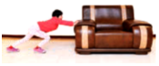

47．（正定县校级期中）如图所示，质量为2kg的物体放在在水平地面上，用原长为8cm的轻弹簧水平拉该物体，当其刚开始运动时，弹簧的长度为11cm，当弹簧拉着物体匀速前进时，弹簧长度为10.5cm，已知弹簧的劲度系数为200N/m，g＝10N/kg。求：

（1）物体所受的最大静摩擦力；

（2）物体所受的滑动摩擦力大小；

（3）物体与地面间的动摩擦因数。

菁优网：http://www.jyeoo.com

48．（兴义市校级期中）一根轻质弹簧一端固定，用大小为F1＝10N的力压弹簧的另一端，平衡时长度为l1＝9cm；改用大小为F2＝20N的力拉弹簧，平衡时长度为l2＝12cm。弹簧的拉伸或压缩均在弹性限度内，求该弹簧的原长l0和劲度系数k。

49．（盐城期中）如图所示，质量为20kg的物体放在水平地面上，已知物体与水平地面间的最大静摩擦力为120N，动摩擦因数是0.5，物体的一端与一根劲度系数为4×103N/m的轻质弹簧相连（设弹簧的形变均在弹性限度内，取g＝10m/s2）。求：

（1）将弹簧拉长4cm时，物体受到地面的摩擦力大小；

（2）物体在水平面上匀速运动时，弹簧形变量的大小。

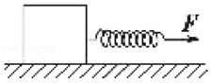

50．（信阳期中）一轻质弹簧竖直自然悬挂，测得其长度L0＝20cm。当弹簧下端挂钩码后，弹力每增加0.50N，弹簧伸长量的增加量为1.20cm，则弹簧的劲度系数k是多少？当弹簧下端挂5.00N的钩码时，弹簧长度L是多少？（形变均在弹性限度内）